**Audit du site   
Grand Dire**

**Constat global :**

**Accessibilité du site :** Le site n’est pas responsive design c’est-à-dire qu’il n’est pas adaptable à tous les supports sans intervention de l’internaute. Quand un internaute accède au site via son smartphone, il lui est nécessaire d’agrandir la zone de lecture.

**Revoir la navigation du site :**

1. Qui somme-nous
   1. Présentation
   2. Nos valeurs
2. Professionnels
3. Séminaires
4. Ateliers
5. Particuliers
6. Actualités
7. Contact

Développement : Bien que la solution choisie (cms Made Simple) soit créée sans tableau, le développeur a intégré des tableaux dans la construction des pages.

**Accueil :**

1 – Cette page manque de contenu textuel - Ajouter un texte accrocheur

2 – Supprimer l’animation (dans template)

3 – Mettre un lien sur les mots « Coaching » - « Conseil » - « Formation » menant vers les pages :

* Coaching :
* Conseil :
* Formation :

4 – Le site n’étant actuellement qu’en français supprimer le drapeau

**Professionnels :**

1. Supprimer les retours à la ligne du 1er bloc

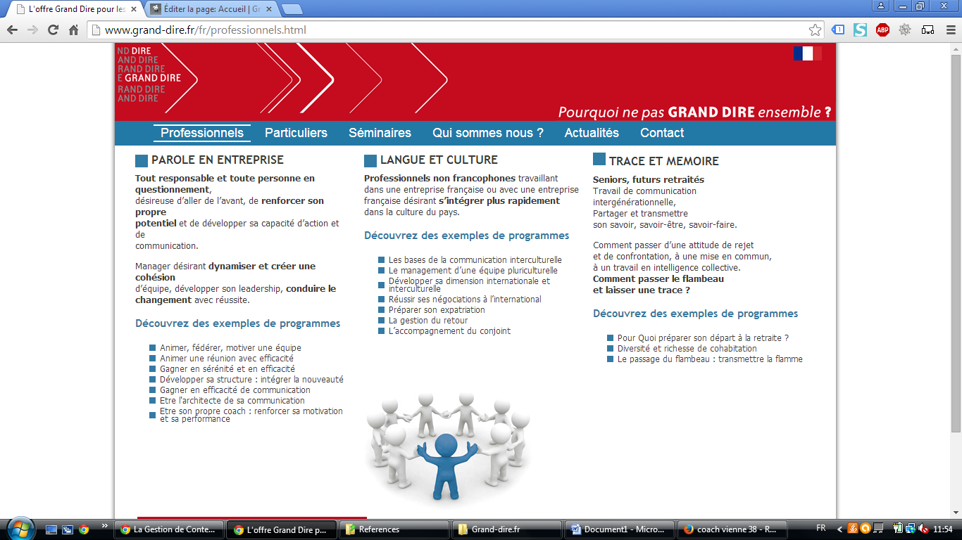

1. Pour les programmes, donnez un peu plus d’information : durée, lieu

**Qui sommes nous ?**

La page est trop compacte

SVG Paragraphe page professionnel :

<h2 class="titre1"><img style="border: 0pt none; vertical-align: middle;" src="uploads/images/c_bleu.gif" alt="" width="18" height="18" /> PAROLE EN ENTREPRISE</h2>

<p><strong>Tout responsable et toute personne en questionnement</strong>, désireuse d’aller de l’avant, de <strong>renforcer son propre<br />potentiel</strong> et de développer sa capacité d’action et de<br />communication.</p>

<p>Manager désirant <strong>dynamiser et créer une cohésion<br /></strong>d’équipe, développer son leadership, <strong>conduire le<br />changement</strong> avec réussite.</p>

**Utilisation de l’administration du site**

**Ouverture d’un lien dans une autre fenêtre :**

Cette partie traite de la problématique liée au pdf des articles qui s’ouvre sur le site

1. **Sélectionner le texte** du lien (cf point 1 sur le visuel)
2. Cliquer sur le picto « **Insérer/Editer lien** » (cf point 2 sur le visuel)

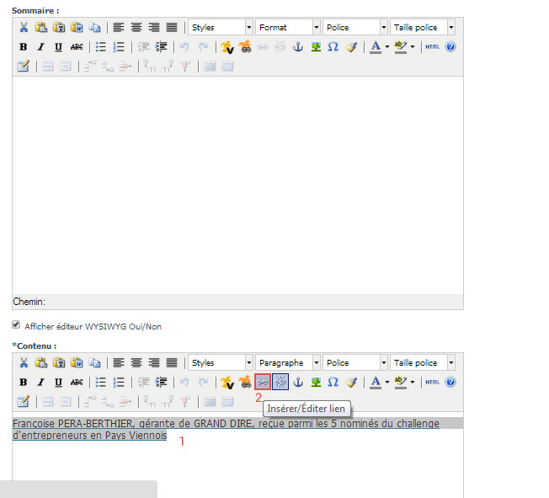

1. La fenêtre « Insérer/Editer lien » s’ouvre. Il suffira de sélectionner au niveau du champ cible le choix « **Ouvrir dans une nouvelle fenêtre (_blank)** »

